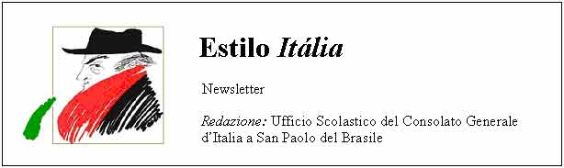
Quindicinale. N° 080 – Lunedì 16 marzo 2009.
Estilo Itália promuove la conoscenza della lingua italiana nelle scuole del Brasile. Il suo logo è una famosa autocaricatura di Federico Fellini. Per ricevere la newsletter inviare un messaggio a dirdidattica.sanpaolo@esteri.it con oggetto Estilo Itália, indicando il nome completo e i recapiti. Per cancellarsi inviare un messaggio bianco con oggetto Remove. Per scaricare i numeri arretrati: http://www.povo.it/estiloitalia/. Per scaricare lo speciale con risorse didattiche gratuite, cliccare qui.

>>><><><><><><><><><><><<<
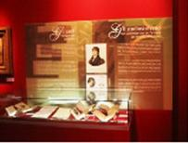 | PROGETTI. A San Paolo la lingua portoghese ha un Museo tutto suo, in un’ala della Estação da Luz restaurata e adibita alla nuova funzione. Ora è l’Italia che attende un’esposizione permanente sulla lingua italiana. Il progetto sarà realizzato nel 2011 dalla Società Dante Alighieri, in occasione del 150mo anniversario dell’Unità d’Italia. In vista dell’evento la Società ha organizzato una mostra a Firenze e un’altra a Zurigo, replicate in forma ridotta in Albania, in Germania e in Italia. A sinistra, una vetrina dell’esposizione di Zurigo.

>>><><><><><><><><><><><<<

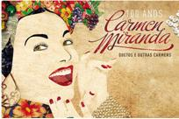 | MITI. Carmen Miranda, nata il 9 febbraio 1909 in Portogallo ed emigrata in fasce con i genitori in Brasile, iniziò la sua carriera artistica collaborando a un programma radio di Rio. Negli anni trenta era già la più importante.interprete di musica popolare brasiliana. Si esibì a Broadway e a New York come cantante e ballerina. Prese parte a numerosi film, tra cui Alô Alô, Carnaval. Morì a Beverly Hills nel 1955. I suoi abiti di scena furono esposti a Venezia durante la Biennale 2001. Qui la ascoltiamo in O que é que a Baiana tem, di Dorival Caymmi, il suo cavallo di battaglia.

>>><><><><><><><><><><><<<
 | RISORSE. Abctribe.com è un portale mondiale per gli studenti e per la formazione. Grazie al suo sito, sviluppatosi dal portale italiano Studiando.it che ora conduce direttamente ad Actribe, studenti di tutto il mondo e di tutte le età si scambiano in rete materiali ed esperienze in nove lingue, tra cui l’italiano e il portoghese. Abctribe ha censito ben 8500 università in tutto il mondo. Così. grazie a questa immensa rete e ai suoi motori di ricerca interni, è possibile studiare utilizzando materiali globali.

>>><><><><><><><><><><><<<
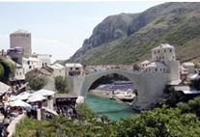 | COOPERAZIONE. Lo storico Ponte di Mostar, in Bosnia Erzegovina, distrutto nel 1993 durante la guerra jugoslava e poi ricostruito dalla società italiana General Engineering S.r.l. con sede a Firenze, è tornato a essere un simbolo di pace. La sua immagine è stata scelta dal Ministero degli Esteri per annunciare l’avvio di due progetti internazionali: il primo sulla comunicazione come portatrice di sviluppo sociale e culturale, il secondo sullo sviluppo rurale e la rivitalizzazione del territorio.

>>><><><><><><><><><><><<<
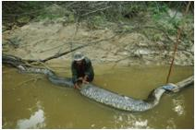 | MOSTRE. “Madre Terra” si potrà visitare a Roma fino al 29 marzo nel Palazzo delle Esposizioni. Organizzata da National Geographic Italia, propone un centinaio di foto di animali in via di estinzione, quasi tutte inedite, opera di cinquantotto reporter. Nella foto a sinistra, un’anaconda gigante del Brasile. L’iniziativa intende invitare il pubblico a rispettare l’ambiente, per non aggravare il degrado ambientale e i cambiamenti climatici in atto.

>>><><><><><><><><><><><<<
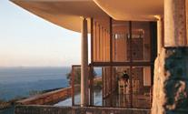 | DESIGN. Il supplemento “Casa” del Corriere della Sera ha pubblicato di recente una rassegna di ville italiane progettate nell’ultimo mezzo secolo da architetti famosi. A sinistra, la Villa von Saurma realizzata da Bruno Morassutti tra il 1962 e il 1964 a Termini di Sorrento, in provincia di Salerno. Dalla sua terrazza si gode una vista stupenda sul mare e sull’isola di Capri. Tra le venti ville della rassegna c’è anche la Casa Baldi di Paolo Portoghesi, realizzata a Roma tra il 1959 e il 1961.

Estilo Itália nº 080. Newsletter quindicinale a cura dell'Ufficio Scolastico del Consolato Generale d'Italia a San Paolo del Brasile. Numeri arretrati: http://www.povo.it/estiloitalia/

